Universidad Técnica Federico Santa María
ICN292 · Sistemas de Información para la Gestión

Laboratorio 4 — SQL
Wan Lo Xie
7 de noviembre de 2026
Repositorio GitHub (HTTPS): https://github.com/Wan-Lo-Xie/ICN292-Lab4-Xie-Wan-Lo.pdf

Consulta 1
SELECT nombre, genero
FROM autores
WHERE pais <> 'Chile' OR pais IS NULL
ORDER BY nombre;
La condición pais <> 'Chile' no incluye los registros con NULL; por eso se agrega OR pais IS NULL.
Captura: Resultado de la consulta
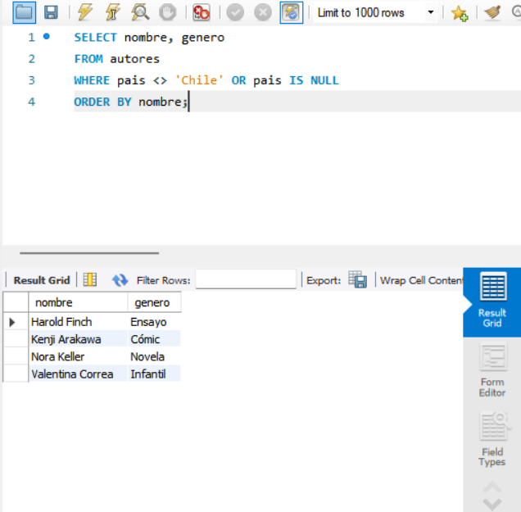

Consulta 2
SELECT titulo, paginas
FROM libros
WHERE paginas BETWEEN 190 AND 220
ORDER BY paginas ASC;
Captura: Resultado de la consulta
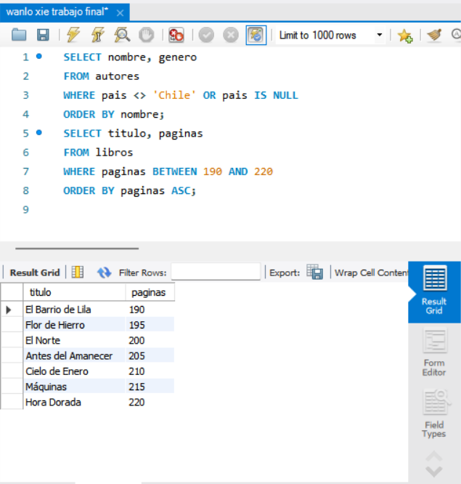

Consulta 3
SELECT COUNT(*) AS total_libros,
SUM(ejemplares_vendidos) AS suma_ejemplares,
AVG(paginas) AS promedio_paginas,
MIN(anio) AS anio_antiguo,
MAX(ejemplares_vendidos) AS max_ejemplares
FROM libros;
Captura: Resultado de la consulta
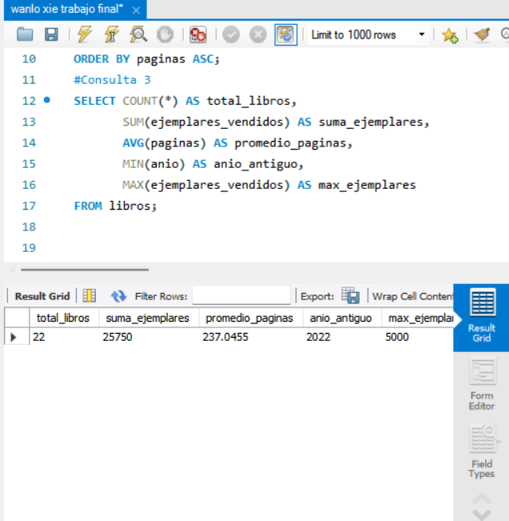

Consulta 4
SELECT DISTINCT genero
FROM autores
ORDER BY genero ASC;
Captura: Resultado de la consulta
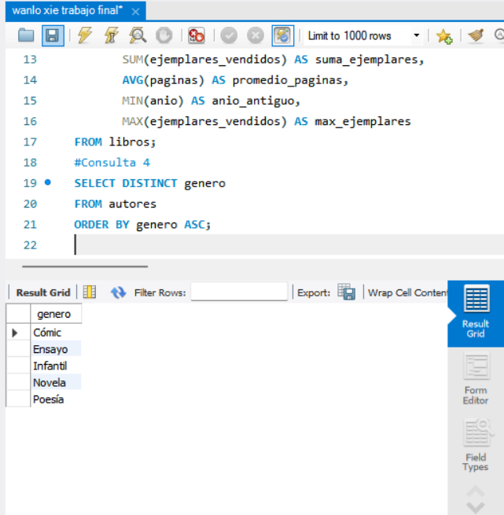

Consulta 5
SELECT a.nombre, COUNT(*) AS libros_2024
FROM autores a
JOIN libros l ON a.id_autor = l.id_autor
WHERE l.anio = 2024
GROUP BY a.id_autor, a.nombre
HAVING COUNT(*) > 1
ORDER BY a.nombre ASC;
Captura: Resultado de la consulta
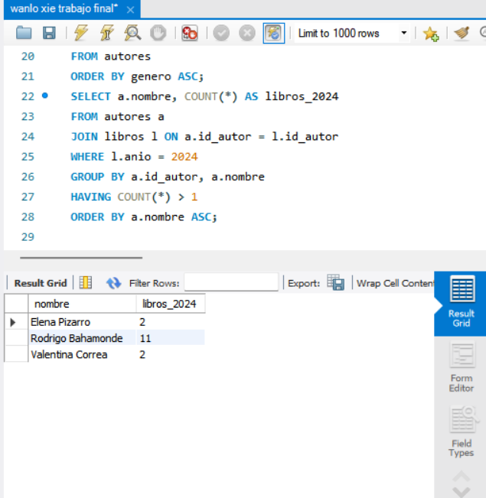

Consulta 6
SELECT titulo, ejemplares_vendidos
FROM libros
WHERE anio = 2024 AND ejemplares_vendidos > 2000
ORDER BY ejemplares_vendidos DESC
LIMIT 3;
Captura: Resultado de la consulta
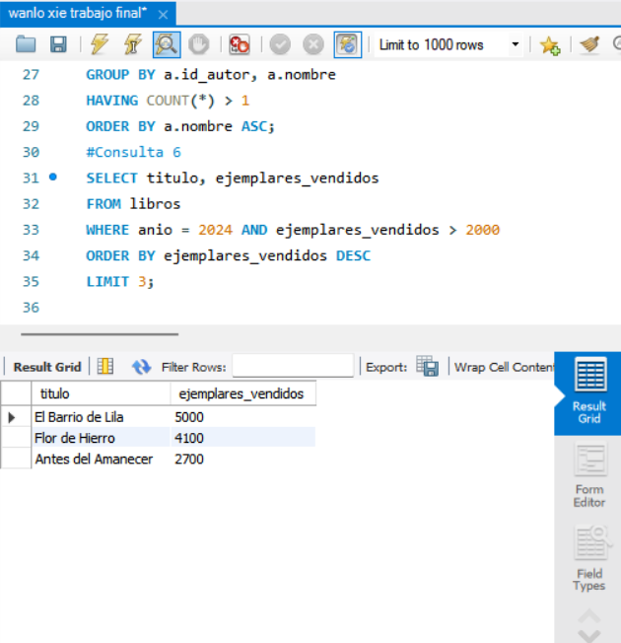

Consulta 7
INSERT INTO libros (id_autor, titulo, paginas, ejemplares_vendidos, anio)
VALUES (3, 'Papel Mojado', 260, 50, 2024);
SELECT * FROM libros
WHERE titulo = 'Papel Mojado';
Captura: SELECT antes del DELETE
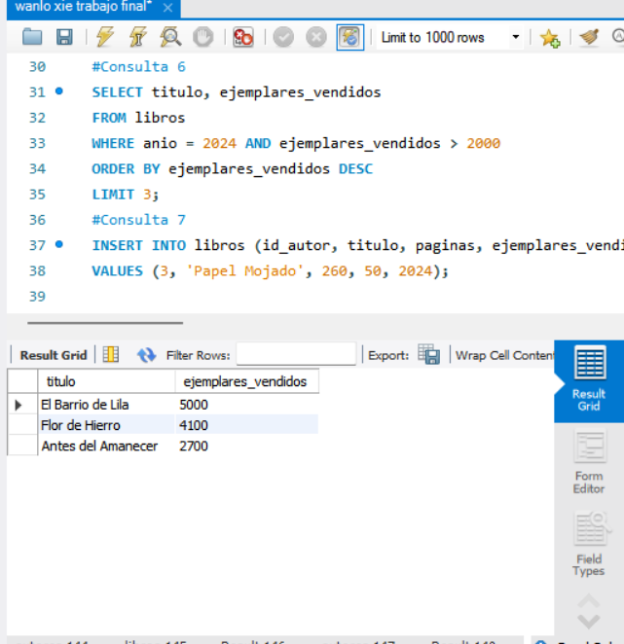
Captura: DELETE y SELECT después
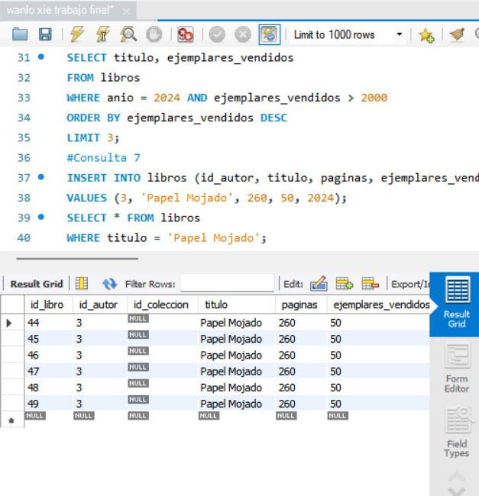

Consulta 8
SELECT titulo, ejemplares_vendidos
FROM libros
WHERE id_libro = 1 AND titulo = 'Cielo de Enero';
UPDATE libros
SET ejemplares_vendidos = ejemplares_vendidos + 100
WHERE id_libro = 1 AND titulo = 'Cielo de Enero';
SELECT titulo, ejemplares_vendidos
FROM libros
WHERE id_libro = 1 AND titulo = 'Cielo de Enero';
Captura: SELECT antes del UPDATE
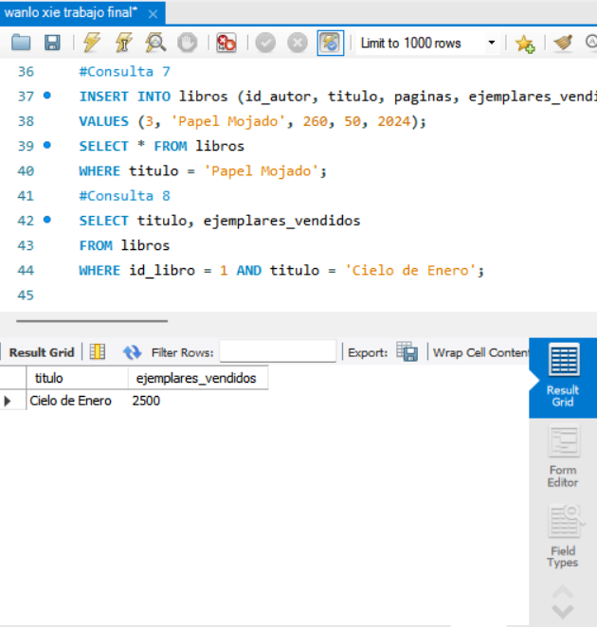
Captura: Ejecución del UPDATE
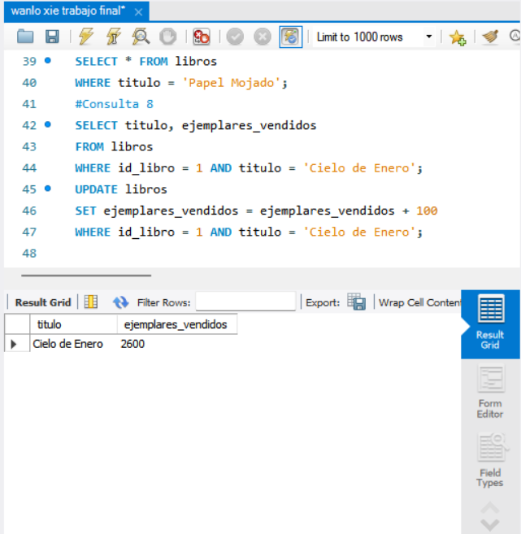
Captura: SELECT después del UPDATE
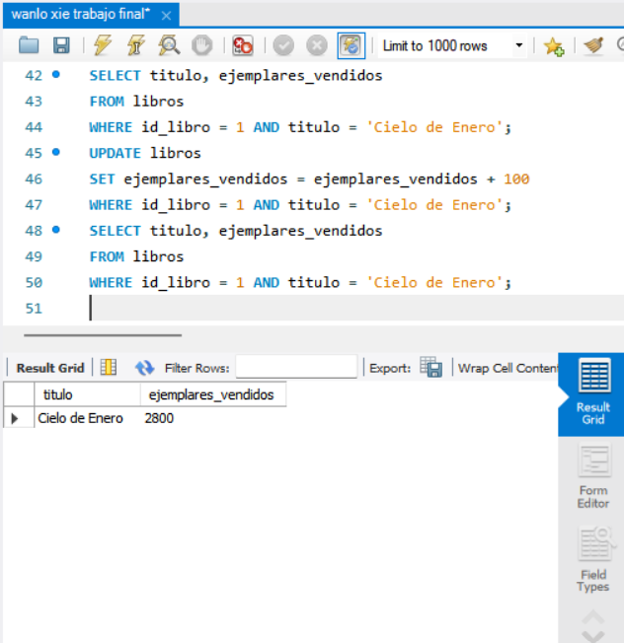

Consulta 9
INSERT INTO colecciones (titulo, fecha_publicacion) VALUES
('Voces del Sur', '2024-03-15'),
('Horizontes', '2023-08-20');
UPDATE libros SET id_coleccion = 1
WHERE id_libro BETWEEN 1 AND 6;
UPDATE libros SET id_coleccion = 2
WHERE id_libro BETWEEN 7 AND 12;
SELECT l.titulo AS libro, c.titulo AS coleccion, c.fecha_publicacion
FROM libros l
JOIN colecciones c ON l.id_coleccion = c.id_coleccion
ORDER BY l.id_libro;
Captura: Resultado del JOIN con las 12 filas
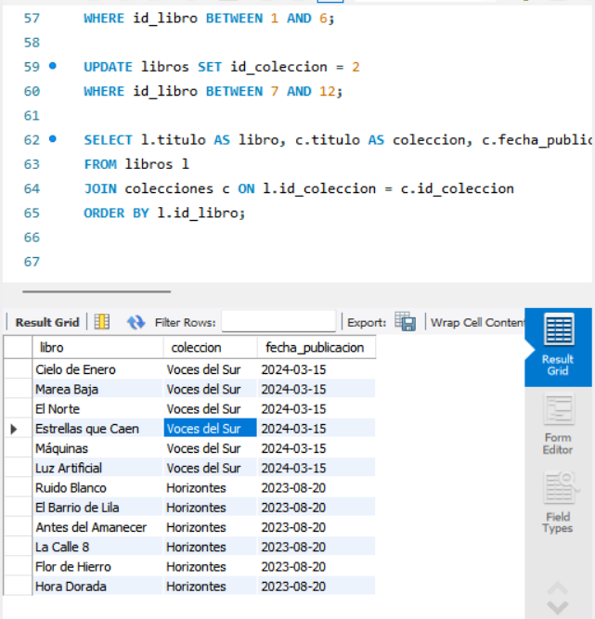

Consulta 10
INSERT INTO pagos (id_autor, fecha_pago, monto) VALUES
(1, '2026-10-04', 125000.00),
(1, '2026-10-18', 87500.50),
(2, '2026-10-25', 99000.00);
SELECT a.nombre, p.fecha_pago, p.monto
FROM pagos p
JOIN autores a ON p.id_autor = a.id_autor
ORDER BY p.fecha_pago, p.id_pago;
SELECT a.nombre, SUM(p.monto) AS total_pagado
FROM pagos p
JOIN autores a ON p.id_autor = a.id_autor
GROUP BY a.id_autor, a.nombre
ORDER BY a.nombre;
Captura: Listado de pagos
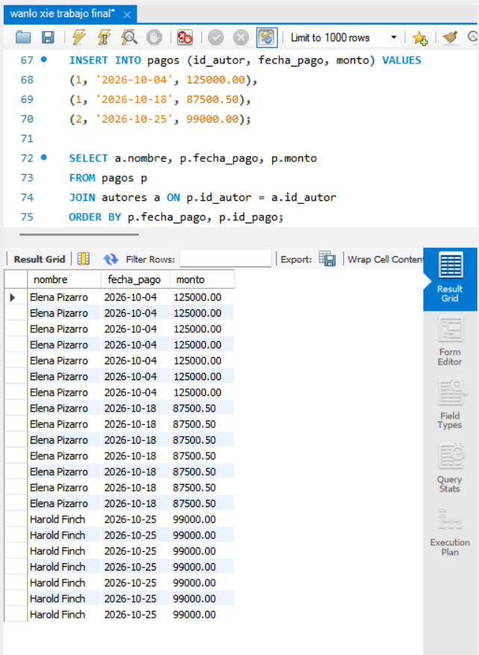
Captura: Total pagado a cada autor
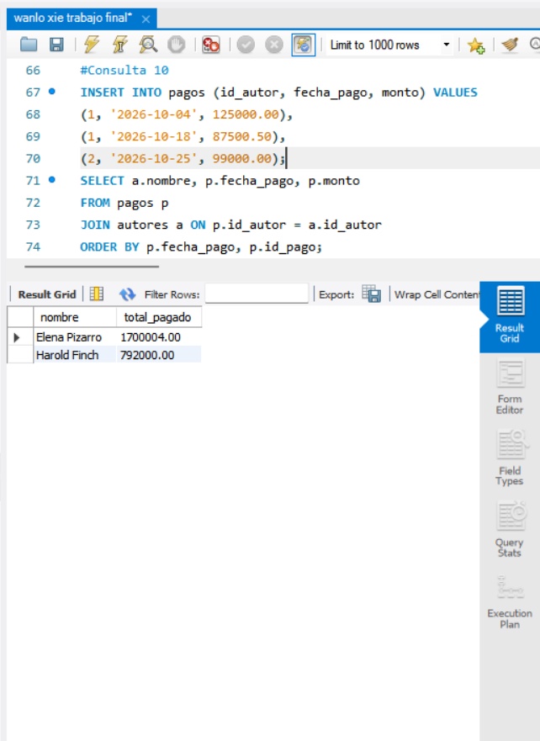

Modelo entidad–relación
Diagrama EER obtenido en MySQL Workbench


